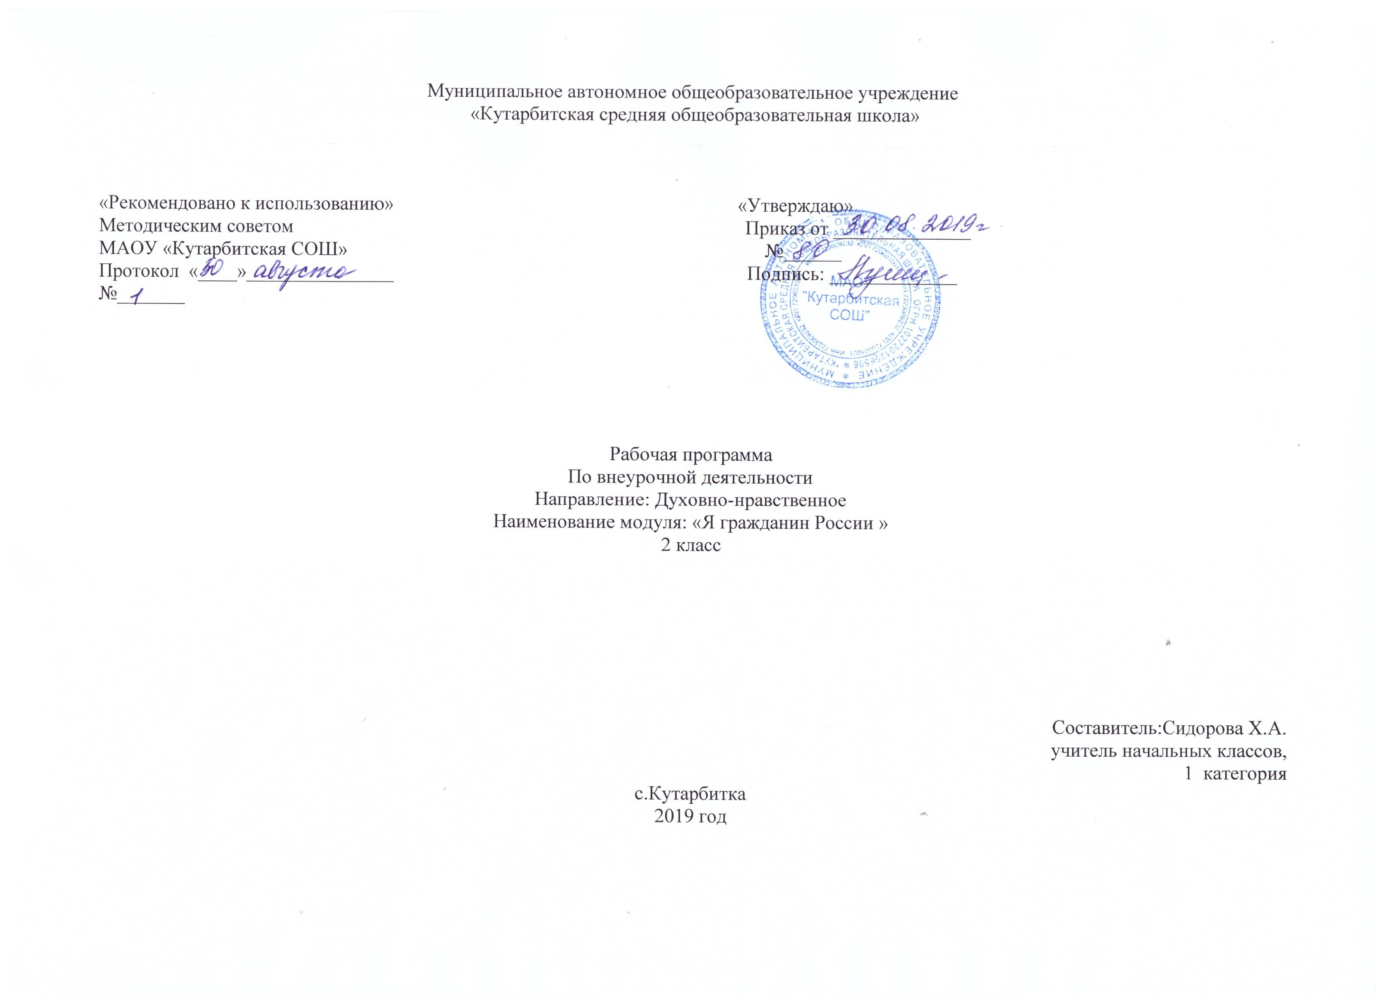

- Результаты освоения курса внеурочной деятельности
Личностные универсальные учебные действия обеспечивают ценностносмысловую ориентацию обучающихся (умение соотносить поступки и события с принятыми этическими принципами, знание моральных норм и умение выделить нравственный аспект поведения) и ориентацию в социальных ролях и межличностных отношениях.
Применительно к учебной деятельности следует выделить три вида личностных действий: личностное, профессиональное, жизненное самоопределение; смыслообразование, т. е. установление обучающимися связи между целью учебной деятельности и её мотивом, другими словами, между результатом учения и тем, что побуждает к деятельности, ради чего она осуществляется. Ученик должен задаваться вопросом: какое значение и какой смысл имеет для меня учение? — и уметь на него отвечать; нравственно-этическая ориентация, в том числе и оценивание усваиваемого содержания (исходя из социальных и личностных ценностей), обеспечивающее личностный моральный выбор.
Метапредметные результаты.
Регулятивные универсальные учебные действия обеспечивают обучающимся организацию своей учебной деятельности. К ним относятся:
целеполагание как постановка учебной задачи на основе соотнесения того, что уже известно и усвоено обучающимися, и того, что ещё неизвестно;
планирование — определение последовательности промежуточных целей с учётом конечного результата; составление плана и последовательности действий;
- прогнозирование — предвосхищение результата и уровня усвоения знаний, его временны´х характеристик;
- контроль в форме соотнесения способа действия и его результата с заданным эталоном с целью обнаружения отклонений и отличий от эталона;
- коррекция — внесение необходимых дополнений и корректив в план, и способ действия в случае расхождения эталона, реального действия и его результата с учётом оценки этого результата самим обучающимся, учителем, другими обучающимися;
- оценка — выделение и осознание обучающимся того, что им уже усвоено и что ему ещё нужно усвоить, осознание качества и уровня усвоения; объективная оценка личных результатов работы;
- саморегуляция как способность к мобилизации сил и энергии, волевому усилию (выбору в ситуации мотивационного конфликта) и преодолению препятствий для достижения цели.
Познавательные универсальные учебные действия включают: общеучебные, логические учебные действия, а также постановку и решение проблемы.
К общеучебным универсальным действиям относятся:
- самостоятельное выделение и формулирование познавательной цели;
- поиск и выделение необходимой информации, в том числе решение практических и познавательных задач с использованием общедоступных в начальной школе источников информации (в том числе справочников, энциклопедий, словарей) и инструментов ИКТ;
- структурирование знаний;
- осознанное и произвольное построение речевого высказывания в устной форме;
- выбор наиболее эффективных способов решения практических и познавательных задач в зависимости от конкретных условий;
- рефлексия способов и условий действия, контроль и оценка процесса и результатов деятельности;
- смысловое чтение как осмысление цели чтения и выбор вида чтения в зависимости от цели; извлечение необходимой информации из прослушанных текстов; определение основной и второстепенной информации; свободная ориентация и восприятие текстов научного, публицистического стилей; понимание и адекватная оценка языка средств массовой информации;
Особую группу общеучебных универсальных действий составляют знаковосимволические действия:
- моделирование — преобразование объекта из чувственной формы в модель, где выделены существенные характеристики объекта (пространственнографическая или знаковосимволическая модели);
- преобразование модели с целью выявления общих законов, определяющих данную предметную область.
К логическим универсальным действиям относятся:
- анализ объектов с целью выделения признаков (существенных, несущественных);
- синтез — составление целого из частей, в том числе самостоятельное достраивание с восполнением недостающих компонентов;
- выбор оснований и критериев для сравнения, сериации, классификации объектов;
- подведение под понятие, выведение следствий;
- установление причинноследственных связей, представление цепочек объектов и явлений;
- построение логической цепочки рассуждений, анализ истинности утверждений;
- доказательство;
- выдвижение гипотез и их обоснование.
К постановке и решению проблемы относятся:
- формулирование проблемы;
- самостоятельное создание алгоритмов (способов) деятельности при решении проблем творческого и поискового характера.
Коммуникативные универсальные учебные действия обеспечивают социальную компетентность и учёт позиции других людей, партнёров по общению или деятельности; умение слушать и вступать в диалог; участвовать в коллективном обсуждении проблем; способность интегрироваться в группу сверстников и строить продуктивное взаимодействие и сотрудничество со сверстниками и взрослыми.
К коммуникативным действиям относятся:
- планирование учебного сотрудничества с учителем и сверстниками — определение цели, функций участников, способов взаимодействия;
- постановка вопросов — инициативное сотрудничество в поиске и сборе информации;
- разрешение конфликтов — выявление, идентификация проблемы, поиск и оценка альтернативных способов разрешения конфликта, принятие решения и его реализация;
- управление поведением партнёра — контроль, коррекция, оценка его действий;
- умение с достаточной полнотой и точностью выражать свои мысли в соответствии с задачами и условиями коммуникации; владение монологической и диалогической формами речи в соответствии с грамматическими и синтаксическими нормами родного языка, современных средств коммуникации.
Работа с текстом: поиск информации и понимание прочитанного
Обучающийся научится:
- устанавливать их последовательность; упорядочивать информацию по заданному основанию;
- сравнивать между собой объекты, описанные в тексте, выделяя 2—3 существенных признака;
- понимать информацию, представленную в неявном виде (например, находить в тексте несколько примеров, доказывающих приведённое утверждение; характеризовать явление по его описанию; выделять общий признак группы элементов);
- понимать информацию, представленную разными способами: словесно, в виде таблицы, схемы и др;
- использовать различные виды чтения: ознакомительное, изучающее, поисковое, выбирать нужный вид чтения в соответствии с целью чтения;
- ориентироваться в соответствующих возрасту словарях и справочниках.
Обучающийся получит возможность научиться:
- использовать формальные элементы текста (например,подзаголовки, сноски) для поиска нужной информации;
- работать с несколькими источниками информации;
- сопоставлять информацию, полученную из нескольких источников.
Работа с текстом: преобразование и интерпретация информации
Обучающийся научится:
- пересказывать текст подробно и сжато, устно;
- соотносить факты с общей идеей текста, устанавливать простые связи;
-формулировать несложные выводы, основываясь на тексте; находить аргументы, подтверждающие вывод;
- сопоставлять и обобщать содержащуюся в разных частях текста информацию;
- составлять на основании текста небольшое монологическое высказывание, отвечая на поставленный вопрос.
Обучающийся получит возможность научиться:
- делать выписки из прочитанных текстов с учётом цели их дальнейшего использования;
Работа с текстом: оценка информации
Обучающийся научится:
- высказывать оценочные суждения и свою точку зрения о прочитанном тексте;
- оценивать содержание текста; определять место и роль иллюстративного ряда в тексте;
- на основе имеющихся знаний, жизненного опыта подвергать сомнению достоверность прочитанного, обнаруживать недостоверность получаемых сведений, пробелы в информации и находить пути восполнения этих пробелов;
- участвовать в учебном диалоге при обсуждении прочитанного или прослушанного текста.
Обучающийся получит возможность научиться:
- сопоставлять различные точки зрения;
- соотносить позицию автора с собственной точкой зрения;
- в процессе работы с одним или несколькими источниками выявлять достоверную (противоречивую) информацию.
Знакомство со средствами ИКТ, гигиена работы с компьютером
Обучающийся научится:
- использовать безопасные для органов зрения, нервной системы, опорнодвигательного аппарата эргономичные приёмы работы с компьютером и другими средствами ИКТ; выполнять компенсирующие физические упражнения (минизарядку);
Технология ввода информации в компьютер: ввод текста, изображения, цифровых данных
Обучающийся научится:
- набирать небольшие тексты на родном языке;
- рисовать (создавать простые изображения) на графическом планшете;
Обработка и поиск информации
Обучающийся научится:
- использовать сменные носители (флэш-карты);
- искать информацию в соответствующих возрасту цифровых словарях и справочниках, базах данных, контролируемом Интернете, системе поиска внутри компьютера;
Обучающийся получит возможность научиться грамотно формулировать запросы при поиске в сети Интернет и базах данных, оценивать и сохранять найденную информацию;
Создание, представление и передача сообщений
Обучающийся научится:
создавать текстовые сообщения с использованием средств ИКТ, редактировать, оформлять и сохранять их;
создавать простые изображения, пользуясь графическими возможностями компьютера; составлять новое изображение из готовых фрагментов (аппликация);
Обучающийся получит возможность научиться:
представлять данные;
Предметные результаты освоения курса
«Человек и природа»
Обучающийся научится:
- узнавать изученные объекты и явления живой и неживой природы;
- описывать на основе предложенного плана изученные объекты и явления живой и неживой природы, выделять их существенные признаки;
- сравнивать объекты живой и неживой природы на основе внешних признаков или известных характерных свойств и проводить простейшую классификацию изученных объектов природы;
- проводить несложные наблюдения в окружающей;
- использовать естественнонаучные тексты (на бумажных и электронных носителях, в том числе в контролируемом Интернете) с целью поиска и извлечения информации, ответов на вопросы, объяснений, создания собственных устных или письменных высказываний;
- использовать различные справочные издания (словарь по естествознанию, определитель растений и животных на основе иллюстраций, атлас карт, в том числе и компьютерные издания) для поиска необходимой информации;
- обнаруживать простейшие взаимосвязи между живой и неживой природой, взаимосвязи в живой природе; использовать их для объяснения необходимости бережного отношения к природе;
-определять характер взаимоотношений человека и природы, находить примеры влияния этих отношений на природные объекты, здоровье и безопасность человека;
- понимать необходимость здорового образа жизни, соблюдения правил безопасного поведения; использовать знания о строении и функционировании организма человека для сохранения и укрепления своего здоровья.
Обучающийся получит возможность научиться:
- пользоваться простыми навыками самоконтроля самочувствия для сохранения здоровья; осознанно соблюдать режим дня, правила рационального питания и личной гигиены;
-выполнять правила безопасного поведения в доме, на улице, природной среде, оказывать первую помощь при несложных несчастных случаях;
- планировать, контролировать и оценивать учебные действия в процессе познания окружающего мира в соответствии с поставленной задачей и условиями её реализации.
«Человек и общество»
Обучающийся научится:
- знавать государственную символику Российской Федерации и своего региона; описывать достопримечательности столицы и родного края; находить на карте мира Российскую Федерацию, на карте России Москву, свой регион и его главный город;
- различать прошлое, настоящее, будущее; соотносить изученные исторические события с датами, конкретную дату с веком;
- используя дополнительные источники информации (на бумажных и электронных носителях, в том числе в контролируемом Интернете), находить факты, относящиеся к образу жизни, обычаям и верованиям своих предков; на основе имеющихся знаний отличать реальные исторические факты от вымыслов;
- оценивать характер взаимоотношений людей в различных социальных группах (семья, группа сверстников, этнос), в том числе с позиции развития этических чувств, доброжелательности и эмоциональнонравственной отзывчивости, понимания чувств других людей и сопереживания им;
- использовать различные справочные издания (словари, энциклопедии) и детскую литературу о человеке и обществе с целью поиска информации, ответов на вопросы, объяснений, для создания собственных устных или письменных высказываний.
Обучающийся получит возможность научиться:
-осознавать свою неразрывную связь с разнообразными окружающими социальными группами;
- ориентироваться в важнейших для страны и личности событиях и фактах прошлого и настоящего; оценивать их возможное влияние на будущее, приобретая тем самым чувство исторической перспективы;
- наблюдать и описывать проявления богатства внутреннего мира человека в его созидательной деятельности на благо семьи, в интересах образовательной организации, социума, этноса, страны;
- проявлять уважение и готовность выполнять совместно установленные договорённости и правила, в том числе правила общения со взрослыми и сверстниками в официальной обстановке; участвовать в коллективной коммуникативной деятельности в информационной образовательной среде;
- определять общую цель в совместной деятельности и пути её достижения; договариваться о распределении функций и ролей; осуществлять взаимный контроль в совместной деятельности; адекватно оценивать собственное поведение и поведение окружающих.

- Содержание курса внеурочной деятельности с указанием форм организации и видов деятельности.

2 класс «Моя Малая Родина» - 34ч
1. “Я и я” (4ч) – формирование гражданского отношения к себе, другим людям.
Я – ученик. Мой портфель. Подумай о других. Игры на развитие произвольных процессов.
Сбор игр.
Формы- коллективные игры
2. “Я и семья” (5ч) – формирование гражданского отношения к своей семье.
Я помощник в своей семье. Моя любимая мамочка. Об отце говорю с уважением. Мама, папа, я – дружная семья. Здесь живет моя семья. Конкурсы рисунков, сочинений.
Формы- творческая мастерская, выставка рисунков
3. “Я и культура” (4ч) – формирование отношения к искусству. Родной край в древности. Поэты и писатели нашего города. Что посеешь, то и пожнешь. Широкая Масленица.
Экскурсии в музеи, вернисажи.
Формы- творческая мастерская, праздник
4. “Я и школа” (6ч) – формирование гражданского отношения к школе. Обязанности ученика в школе. Я люблю свою школу. Самый уютный класс. Школьная символика (гимн, герб, флаг). По каким правилам мы живем в школе? Десант чистоты и порядка.
Конкурсы сочинений. Трудовой десант
Формы- коллективный проект, творческая мастерская, ролевая игра
5. “Я и мое Отечество” (9ч) – формирование гражданского отношения к Отечеству.
Урок Мира. Знакомства с символами родного края (герб, гимн, флаг). Мы и наши права.
Мой любимый город. Наш город. О чем шепчут названия улиц родного города. След Великой Отечественной войны в жизни родного края. Герои Советского союза – наши земляки. Открытка ветерану.
Конкурсы рисунков, экскурсии в музеи, акции. Выпуск листовок. Подготовка и рассылка праздничных открыток.
Формы- творческая мастерская, экскурсия, акция
6. “Я и планета” (6 ч) – формирование гражданского отношения к планете Земля.
Весна в родном селе. Знай и люби свой край. Экология нашего села. День добрых волшебников. Уж тает снег, бегут ручьи. День птиц. Вывешивание кормушек, выставки рисунков.
Формы – акция, праздник, экологический десант

Тематическое планирование.

Тема раздела, занятия. | Количество часов
Раздел 1. «Я и я» 4 ч
1. Я – ученик. | 1
2. Мой портфель. | 1
3. Подумай о других. | 1
4. Игры на развитие произвольных процессов. | 1
Раздел 2. «Я и семья» 5 ч
5. Я помощник в своей семье. | 1
6. Моя любимая мамочка. | 1
7. Об отце говорю с уважением. | 1
8. Мама, папа, я – дружная семья. | 1
9. Здесь живет моя семья. | 1
Раздел 3. «Я и культура» 4 ч
10. Родной край в древности. | 1
11. Поэты и писатели нашего города. | 1
12. Что посеешь, то и пожнешь. | 1
13. Широкая Масленица. | 1
Раздел 4. «Я и школа» 6 ч
14. Обязанности ученика в школе. | 1
15. Я люблю свою школу. | 1
16. Самый уютный класс. | 1
17. Школьная символика (гимн, герб, флаг) | 1
18. По каким правилам мы живем в школе? | 1
19. Десант чистоты и порядка. | 1
Я и мое Отечество | 9ч
20. Урок мира | 1
21. Знакомство с символами родного края (герб, гимн, флаг). | 1
22. Мы и наши права. | 1
23. Мой любимый город. | 1
24. Наше село. | 1
25. О чем шепчут названия улиц родного села. | 1
26. След Великой Отечественной войны в жизни родного края. | 1
27. Герои Советского союза – наши земляки. | 1
28.Открытка ветерану. | 1
Раздел 6. «Я и планета» | 6ч
29. Весна в родном городе. | 1
30. Знай и люби свой край. | 1
31. Экология нашего села. | 2
32. День добрых волшебников | 1
33. Уж тает снег, бегут ручьи. День птиц. | 1
Всего | 34ч

